Techninės specifikacijos priedas Nr. 4

- KROVININĖS DALIES (SU LENTYNOM) ĮRENGIMO REIKALAVIMAI

- Bendriniai techniniai reikalavimai įrangai pateikti lentelėje Nr. 1
Lentelė Nr. 1
Eil.  Nr. | Aprašymas
1.1. | Nauja, neeksploatuota, techniškai tvarkinga ir visiškai paruošta eksploatavimui.
1.2. | Įranga (ir jos atskiri komponentai) turi atitikti Lietuvoje galiojančius Europos Sąjungos (gamybos ir saugos) reikalavimus, skirtos atitinkamoms funkcijoms atlikti.
1.3. | Gedimų ir defektų šalinimas garantijos laikotarpiu turi būti atliekamas neatlygintinai ir atliekamas Lietuvoje.
1.4. | Įranga privalo būti sumontuota (tvirtinama) taip, kad viso automobilio naudojimo laikotarpiu nesudarys automobilio trūkumų, dėl kurių gali būti nebetaikoma automobilio gamintojo suteikta garantija.
1.5. | Sumontuota įranga negali sumažinti saugumo standartų.
1.6. | Krovininės dalies įrengimas suprojektuotas taip, kad:  - tilptų visi darbui skirti Pirkėjo įrankiai;  - įrankiai lengvai prieinami;  - įrankiai turėtų savo vietą;  - saugiai transportuojama (įranga ir įrankiai turi išlikti savo vietose, stabiliai stovėtų).
1.7. | Detalūs užsakytų Transporto priemonių krovininės dalies įrengimo projektai ir brėžiniai turi būti suderinti tarp Pirkėjo ir Tiekėjo prieš pradedant montuoti įrengimus į transporto priemonę.

- Krovininė transporto priemonė su lentynomis – krovinių skyriaus įrengimo techniniai reikalavimai pateikti lentelėje Nr. 2

Lentelė Nr. 2
Eil. Nr. | Pavadinimas |  | Brėžinys | Aprašymas
2.1. | Klijuotos medienos grindys krovinių skyriuje |  |  | 9 – 12 mm storio klijuotos medienos grindys, padengtos plastikine danga, išpjautos atkartojant automobilio bagažinės skyriaus dugno formą, montuojamos į originalius tvirtinimo taškus, paliekant gamyklines krovinio tvirtinimo kilpas ir kilpų lėkšteles, jei taip numatyta gamintojo. Tarp klijuotos medienos ir automobilio grindų klijuojama kaučiuko pagrindu pagaminta lipni juosta, skirta sumažinti trintį. Klijuotos medienos grindys privalo būti atsparios drėgmei, lengvai valomos, jų paviršius viršutinėje pusėje rifliuotas, taip sumažinant slydimo tikimybę, apatinėje - lygus.
2.2. |  |  | 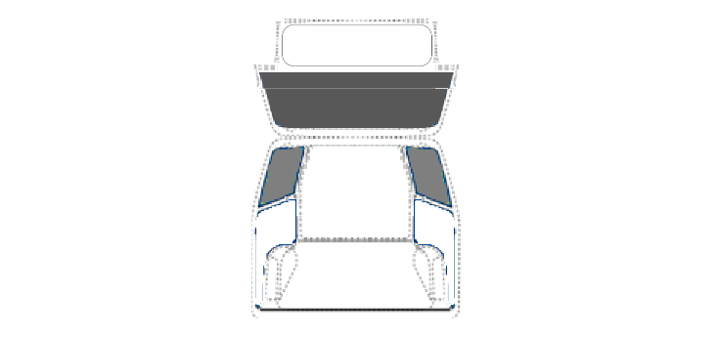 | Krovinių skyriaus viršutiniai šoninių sienų bei galinių durų apsauginiai apmušimai. 5 – 7 mm plastikiniai lakštai su koriu viduje. Išpjauti atkartojant automobilio vidines formas, atsparūs pažeidimams, drėgmei ir lengvai valomi. Dengiama viršutinė šoninių sienų dalis, nuo šoninių durų iki galinių durų. Galinių durų viršutinė dalis dengiama vientisa plokšte. Apmušimai tvirtinami varžtais, plastikiniais kaiščiais ar kitais laikikliais, kurie leistų lengvai nuimti apmušimus, norint prieiti prie vidinėse ertmėse esančių automobilio prietaisų bei mechanizmų ar atlikti kėbulo remontą. Apsauginė apdaila lengvai keičiama esant pažeidimui.
2.3. | Lentynų sistema krovinių skyriuje |  | 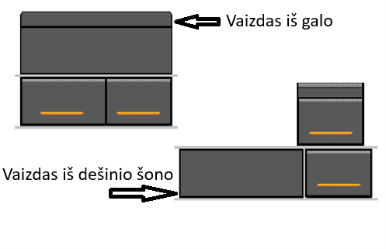 | Krovinių skyriuje turi būti sumontuota dvigubų grindų sistema, sudaryta papildomos grindų plokštės, keturių stalčių blokų sistema blokų bei lentynos viršuje, skirta įrankiams bei komplektuojančioms dalims transportuoti. Stalčių sistema pritaikyta komplektuojančių dalių transportavimo dėžėms (matmenys 600x400x350 mm) gabenti, maksimaliai išnaudojant grindų plotą. Ant pirmojo grindų lygio montuojami trys stalčių blokai, vienas pasuktas devyniasdešimties laipsnių kampu, taip jog atsidarytų per automobilio šonines slankiojančias duris dešinėje pusėje. Stalčių bloką sudaro tvirtas plieninis, milteliniu būdu dažytas, rėmas ir plieninis, milteliniu būdu dažytas, stalčius. Stalčiai turi būti lengvai pasiekiami, išsitraukti visu ilgiu, būti fiksuojami uždarytoje padėtyje, atidaromi naudojant rankenėlę esančią stalčiaus priekyje. Stalčiai komplektuojami su nerūdijančio plieno skirtukais. Pirmojo lygio stalčių blokų matmenys:  1 vnt. –950 - 1050 x 550 - 650 x 350 - 450 mm  (komplektuojamas su dviem skirtukais);  1 vnt. – 950 - 1050 x 450 - 550 x 350 - 450 mm  komplektuojamas su vienu skirtuku);  1 vnt. – 1150 - 1250 x 450 - 550 x 350 – 450 mm  (komplektuojamas su dviem skirtukais);  Ant pirmojo lygio stalčių blokų montuojamos antro lygio 9 - 12 mm storio klijuotos medienos grindys, padengtos plastikine danga, išpjautos atkartojant automobilio krovinių skyriaus formą tame lygmenyje. Klijuotos medienos grindys privalo būti atsparios drėgmei, lengvai valomos, jų paviršius viršutinėje pusėje rifliuotas, taip sumažinant slydimo tikimybę, apatinėje - lygus. Antro lygio grindų atlaikoma apkrova – ne mažiau kaip 400kg. Ant antro lygio grindų montuojamas vieno stalčiaus blokas, pasuktas devyniasdešimties laipsnių kampu, taip jog atsidarytų per automobilio šonines slankiojančias duris dešinėje pusėje. Stalčių bloką sudaro tvirtas plieninis, milteliniu būdu dažytas, rėmas ir plieninis, milteliniu būdu dažytas, stalčius. Stalčius lengvai pasiekiamas išsitraukia visu ilgiu, fiksuojamas uždarytoje padėtyje, atidaromas naudojant rankenėlę esančią stalčiaus priekyje. Stalčius komplektuojami su nerūdijančio plieno skirtukais. Antro lygio stalčiaus matmenys:  1 vnt. – 1150 - 1250 x 450 - 550 x 350 - 450 mm  (ne mažiau vienas skirtukas stalčiui) virš ant to lygio stalčių sumontuota vientisa plieninė lentyna, dažyta milteliniu būdu, su stacionariais borteliais (borteliai 60-80 mm aukščio šoninių durų pusėje, 100-140mm aukščio pertvaros ir krovinių skyriaus pusėje), komplektuojama su guminiu neslidžiu įrankių kilimėliu ir reguliuojamomis nerūdijančio plieno pertvarėlėmis (ne mažiau trys pertvarėlės). Lentynos atlaikoma apkrova – 100kg; visų stalčių atlaikoma apkrova – 100kg; Kiekviename stalčiuje telpa bent viena transportavimo dėžė (matmenys – 600 x 400 x 350 mm). Stalčiuose turi būti užtikrinta gera ventiliacija, drėgmės pasišalinimui. Antro lygio grindų plotas nuo galinių durų iki antro lygio stalčių blokų papildomai dengiamas neslidžia gumine danga, šiame plote numatoma vieta keturioms transportavimo dėžėms (matmenys 600x400x350mm).
2.4. | Krovinio tvirtinimo priedai. | 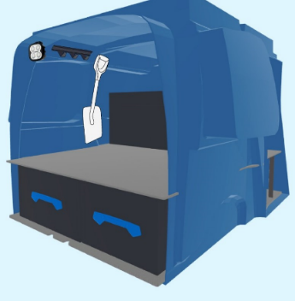 |  | Transporto priemonės įrengimas privalo būti komplektuojamas su šiais krovinių tvirtinimo priedais:  1) Užspaudžiami laikikliai pritaikyti sniego kastuvui su trumpu kotu transportuoti, pagaminti iš nerūdijančio plieno ar kito metalo lankstinio, apsaugoto nuo korozijos, įrankio, kotas prie laikiklio pritraukiamas guminiu dirželiu, taip jog įrankis nejudėtų. Laikikliai pritaikyti 20-50mm skersmens įrankių kotui. Laikiklių vieta parenkama montavimo metu. Ne mažiau kaip 2 vnt.  2) Kabliai pritaikyti rūbams kabinti. Kablių atlaikoma apkrova ne mažiau kaip 8kg. Kablių vieta derinama montavimo metu. Ne mažiau kaip 3 vnt.
2.5. | Papildomas apšvietimas. Darbo zona lauke. | 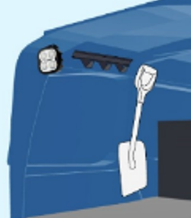 |  | Automobilio krovinių skyriaus viduje, virš galinių durų angos, kairėje pusėje turi būti sumontuotas sertifikuotas darbinis žibintas (1vnt.) skirtas darbo zonos apšvietimui (spindulys nukreiptas į lauką). LED galingumas ne mažiau 20 W; ne mažiau negu 1500 lm; plataus kampo spindulys (ne mažiau 75 laipsnių). Žibintas turi būti reguliuojamas horizontaliai ne mažiau 130 laipsnių kampu, vertikaliai ne mažiau 45 laipsnių kampu. Žibintas aktyvuojamas papildomu jungikliu su indikacine lempute. Jungiklis sumontuotas pasiekiamoje ir matomoje vietoje krovinių skyriaus gale; žibintas atsparus drėgmei (atsparumas ne prastesnis negu IP68); atsparus korozijai; atsparus vibracijai;
2.6. | Papildoma elektros instaliacija. | 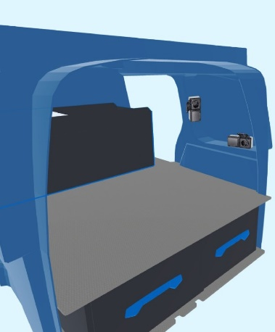 |  | Transporto priemonėje turi būti sumontuotas automobilinis 12Vdc/230Vac įtampos keitiklis su sinusine išėjimo įtampa. Keitiklio nominali galia ne mažiau kaip 300W (maksimali galia ne mažiau kaip 600W). Keitiklis turi būti sumontuotas taip, jog būtų lengvai prieinamas, indikacinės lemputės turi būti gerai matomos, įjungimo jungiklis pasiekiamas. Turi būti užtikrinta tinkama keitiklio ventiliacija. Krovinių skyriuje ir kabinoje turi būti sumontuoti papildomi 220V įtampos lizdai (3vnt.); lizdai turi atitikti Europos standartą, būti su dangteliais, sandarumo klasė ne mažesnė nei IP54. Vienas lizdas montuojamas keleivių kabinoje tarp vairuotojo ir keleivio sėdimų vietų, lizdas turi būti prieinamoje vietoje. Krovinių skyriuje lizdas (2vnt.) montuojami dešinėje pusėje prie galinių durų bei dešinėje pusėje prie šoninių slankiojančių durų, lizdai turi būti prieinamoje vietoje. Elektros lizdų spalva artima vidinės apdailos spalvai. Elektros energija į lizdus tiekiama iš įtampos keitiklio; laidai nuo generatoriaus iki lizdų turi būti vedami per vidines automobilio ertmes, laidai papildomai apsaugoti nuo pažeidimų; laidų storis parenkamas montavimo metu, numatytoje keitiklio montavimo vietoje turi būti įrengtas europinio standarto kištukas, tinkantis keitiklio lizdui. Turi būti automatinė elektros įrangos valdymo sistema, kuri atjungtų visą papildomą elektros įrangą po pasirinkto laiko išjungus automobilio degimą ar nusėdus baterijai iki pasirinktos ribos.

- KROVININĖS DALIES (BE LENTYNŲ) ĮRENGIMO REIKALAVIMAI

- Bendriniai techniniai reikalavimai įrangai pateikti lentelėje Nr. 3
Lentelė Nr. 3
Eil.  Nr. | Aprašymas
3.1. | Nauja, neeksploatuota, techniškai tvarkinga ir visiškai paruošta eksploatavimui.
3.2. | Įranga (ir jos atskiri komponentai) turi atitikti Lietuvoje galiojančius Europos Sąjungos (gamybos ir saugos) reikalavimus, skirtos atitinkamoms funkcijoms atlikti.
3.3. | Gedimų ir defektų šalinimas garantijos laikotarpiu turi būti atliekamas neatlygintinai ir atliekamas Lietuvoje.
3.4. | Įranga privalo būti sumontuota (tvirtinama) taip, kad viso automobilio naudojimo laikotarpiu nesudarys automobilio trūkumų, dėl kurių gali būti nebetaikoma automobilio gamintojo suteikta garantija.
3.5. | Sumontuota įranga negali sumažinti saugumo standartų.
3.6. | Detalūs užsakytų Transporto priemonių krovininės dalies įrengimo projektai ir brėžiniai turi būti suderinti tarp Pirkėjo ir Tiekėjo prieš pradedant montuoti įrengimus į transporto priemonę.

- Krovininė transporto priemonė be lentynų – krovinių skyriaus įrengimo techniniai reikalavimai pateikti lentelėje Nr. 4
Lentelė Nr. 4
Eil. Nr. | Pavadinimas | Brėžinys | Aprašymas
4.1. | Klijuotos medienos grindys krovinių skyriuje |  | 9 – 12 mm storio klijuotos medienos grindys, padengtos plastikine danga, išpjautos atkartojant automobilio bagažinės skyriaus dugno formą, montuojamos į originalius tvirtinimo taškus, paliekant gamyklines krovinio tvirtinimo kilpas (ne mažiau 4 vnt.) ir kilpų lėkšteles, jei taip numatyta gamintojo. Tarp klijuotos medienos ir automobilio grindų klijuojama kaučiuko pagrindu pagaminta lipni juosta, skirta sumažinti trintį. Klijuotos medienos grindys privalo būti atsparios drėgmei, lengvai valomos, jų paviršius viršutinėje pusėje rifliuotas, taip sumažinant slydimo tikimybę, apatinėje - lygus.
4.2. |  |  | Krovinių skyriaus viršutiniai šoninių sienų bei galinių durų apsauginiai apmušimai. 5 – 7 mm plastikiniai lakštai su koriu viduje. Išpjauti atkartojant automobilio vidines formas, atsparūs pažeidimams, drėgmei ir lengvai valomi. Dengiama viršutinė šoninių sienų dalis, nuo šoninių durų iki galinių durų. Galinių durų viršutinė dalis dengiama vientisa plokšte. Apmušimai tvirtinami varžtais, plastikiniais kaiščiais ar kitais laikikliais, kurie leistų lengvai nuimti apmušimus, norint prieiti prie vidinėse ertmėse esančių automobilio prietaisų bei mechanizmų ar atlikti kėbulo remontą. Apsauginė apdaila lengvai keičiama esant pažeidimui.
4.3. | Krovinio tvirtinimo priedai. |  | Transporto priemonės įrengimas privalo būti komplektuojamas su šiais krovinių tvirtinimo priedais:  1) Užspaudžiami laikikliai pritaikyti sniego kastuvui su trumpu kotu transportuoti, pagaminti iš nerūdijančio plieno ar kito metalo lankstinio, apsaugoto nuo korozijos, įrankio, kotas prie laikiklio pritraukiamas guminiu dirželiu, taip jog įrankis nejudėtų. Laikikliai pritaikyti 20-50mm skersmens įrankių kotui. Laikiklių vieta parenkama montavimo metu. Ne mažiau kaip 2 vnt.  2) Kabliai pritaikyti rūbams kabinti. Kablių atlaikoma apkrova ne mažiau kaip 8kg. Kablių vieta derinama montavimo metu. Ne mažiau kaip 3 vnt.
4.4. | Papildomas apšvietimas. Darbo zona lauke. |  | Automobilio krovinių skyriaus viduje, virš galinių durų angos, kairėje pusėje turi būti sumontuotas sertifikuotas darbinis žibintas (1vnt.) skirtas darbo zonos apšvietimui (spindulys nukreiptas į lauką). LED galingumas ne mažiau 20 W; ne mažiau negu 1500 lm; plataus kampo spindulys (ne mažiau 75 laipsnių). Žibintas turi būti reguliuojamas horizontaliai ne mažiau 130 laipsnių kampu, vertikaliai ne mažiau 45 laipsnių kampu. Žibintas aktyvuojamas papildomu jungikliu su indikacine lempute. Jungiklis sumontuotas pasiekiamoje ir matomoje vietoje krovinių skyriaus gale; žibintas atsparus drėgmei (atsparumas ne prastesnis negu IP68); atsparus korozijai; atsparus vibracijai;
4.5. | Papildoma elektros instaliacija. |  | Transporto priemonėje turi būti sumontuotas automobilinis 12Vdc/230Vac įtampos keitiklis su sinusine išėjimo įtampa. Keitiklio nominali galia ne mažiau kaip 300W (maksimali galia ne mažiau kaip 600W). Keitiklis turi būti sumontuotas taip, jog būtų lengvai prieinamas, indikacinės lemputės turi būti gerai matomos, įjungimo jungiklis pasiekiamas. Turi būti užtikrinta tinkama keitiklio ventiliacija. Krovinių skyriuje ir kabinoje turi būti sumontuoti papildomi 220V įtampos lizdai (3vnt.); lizdai turi atitikti Europos standartą, būti su dangteliais, sandarumo klasė ne mažesnė nei IP54. Vienas lizdas montuojamas keleivių kabinoje tarp vairuotojo ir keleivio sėdimų vietų, lizdas turi būti prieinamoje vietoje. Krovinių skyriuje lizdas (2vnt.) montuojami dešinėje pusėje prie galinių durų bei dešinėje pusėje prie šoninių slankiojančių durų, lizdai turi būti prieinamoje vietoje. Elektros lizdų spalva artima vidinės apdailos spalvai. Elektros energija į lizdus tiekiama iš įtampos keitiklio; laidai nuo generatoriaus iki lizdų turi būti vedami per vidines automobilio ertmes, laidai papildomai apsaugoti nuo pažeidimų; laidų storis parenkamas montavimo metu, numatytoje keitiklio montavimo vietoje turi būti įrengtas europinio standarto kištukas, tinkantis keitiklio lizdui. Turi būti automatinė elektros įrangos valdymo sistema, kuri atjungtų visą papildomą elektros įrangą po pasirinkto laiko išjungus automobilio degimą ar nusėdus baterijai iki pasirinktos ribos.

